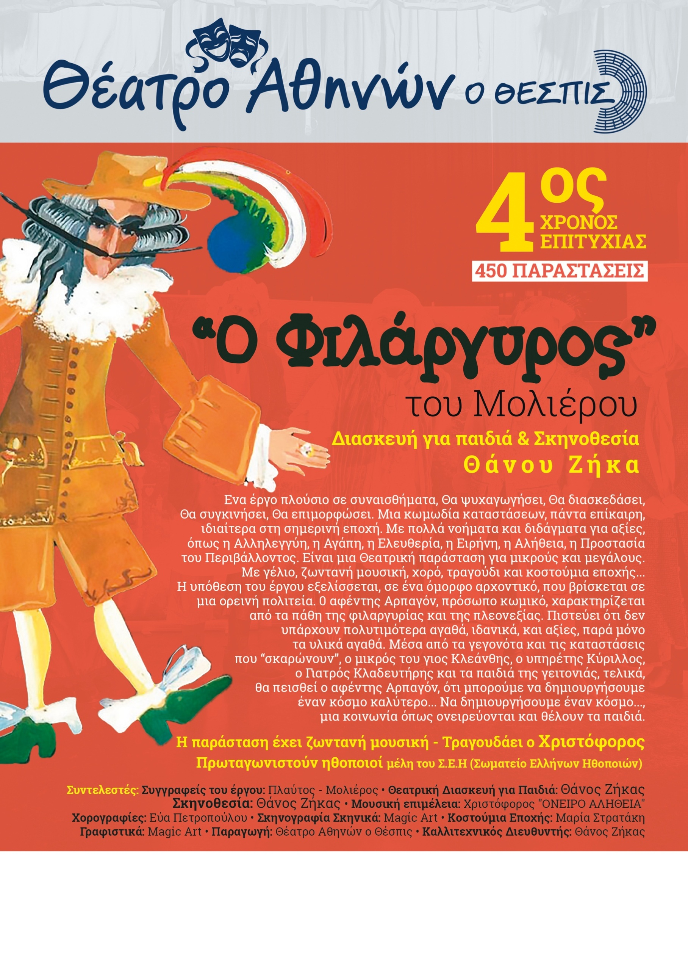

**

***ΠΡΟΣ : ΔΗΜΟ ΗΡΑΚΛΕΙΑΣ.***

***ΘΕΜΑ: ΠΑΡΑΧΩΡΗΣΗ ΔΗΜΟΤΙΚΟΥ ΚΙΝΗΜΑΤΟΘΕΑΤΡΟΥ ΗΡΑΚΛΕΙΑΣ .***

**

Το θέατρο είναι το θεμέλιο,στην πνευματική και ψυχική δομή ,του χαρακτήρα του σημερινού μαθητή και αυριανού πολίτη . Είναι η κληρονομιά του Πολιτισμού μας ,που εμείς οφείλουμε να παραδώσουμε στις επόμενες γενιές. Επειδή σκοπός μας είναι, να υπηρετήσουμε τον πολιτισμό, την τέχνη, την θεατρική παιδεία, **σας προτείνουμε, να παρουσιάσουμε την θεατρική μας παράσταση ο Φιλάργυρος του Μολιέρου και στην δική σας σχολική μονάδα.** Ευελπιστούμε για την θετική σας απάντηση. Το θέατρο, εκτός από ψυχαγωγία και διασκέδαση είναι και επιμόρφωση. Σας ευχαριστούμε από καρδιάς.

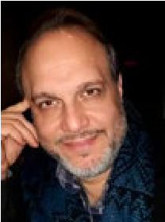 Με τιμή ο καλλιτεχνικός διευθυντής του Θεάτρου Αθηνών -

Φιλόλογος-Σκηνοθέτης.

Θάνος Ζήκας.

***Η θεατρική μας παράσταση παρουσιάστηκε σε 30 φεστιβάλ θεάτρου.***

***Την παρακολούθησαν 80.000 μαθητές πρωτοβάθμιας εκπαίδευσης***

***και εκπαιδευτικοί, σε 450 σχολεία σε όλη την επικράτεια.***

**• Επιλεγμένη και επιχορηγούμενη από το Υπουργείο Πολιτισμού.**

**• Επιλεγμένη και επιχορηγούμενη από τις Περιφέρειες Αττικής**

**(Δυτικής - Ανατολικής), Περιφέρεια Πελοποννήσου,**

**Περιφέρεια Μακεδονίας, Περιφέρεια Ηπείρου.**

**Επιλέχθηκε και επιχορηγήθηκε από 250 Δήμους σε όλη την Ελλάδα και παρουσιάστηκε στις πολιτιστικές εκδηλώσεις, φεστιβάλ τεχνών και θεάτρου, όπου την παρακολούθησε πλήθος κόσμου μικροί και μεγάλοι, γονείς και παιδιά.**

Αναφέρουμε ενδεικτικά. Επιλεγμένη και επιχορηγούμενη απο Δήμο Αθηναίων (Ο. Π. Α. Ν. Δ. Α) Οργανισμό Πολιτισμού και Αθλητισμού και Νεολαίας του Δήμου Αθηναίων, από τους Δήμους Αχαρνών, Νέας Ιωνίας, Κορωπίου, Θηβών, Πωγωνίου, Πάρου, Αντιπάρου, Κύθνου, Κάσου, Χάλκης, Ασπροπύργου, Μεγάρων, Φυλής, Κηφισιάς, Τυρού, Μεσσήνης, Ερμιόνης σε δεκάδες άλλους δήμους και σε περίπου 100 πολιτιστικούς φορείς. Η παράσταση μας παρουσιάστηκε σε εκατοντάδες δημοτικά σχολεία σε Ρόδο, Κώ, Κάλυμνο, Μεσσηνία, Αρκαδία, Ιωάννινα, Πάτρα, Θεσσαλονίκη, Τρίκαλα και Αθήνα.

**Συντελεστές θεατρικής παράστασης**

Συγγραφείς του έργου : **Πλαύτος – Μολιέρος**

Θεατρική Διασκευή για Παιδιά **: Θάνος Ζήκας**

Σκηνοθεσία : **Θάνος Ζήκας**

Βοηθός Σκηνοθέτη **: Γιώργος Καλαφάτης**

Μουσική επιμέλεια **: Χριστόφορος “ ΟΝΕΙΡΟ ΑΛΗΘΕΙΑ “**

Χορογραφίες : **Εύα πετροπούλου**

Σκηνικά : **Magic Art**

Κοστούμια Εποχής : **Μαρία Στρατάκη**

Γραφιστικά: **Magic Art**

Παραγωγή: **Θέατρο Αθηνών ο Θέσπις**

Καλλιτεχνικός Διευθυντής **: Θάνος Ζήκας**

*Παίζουν οι ηθοποιοί* ***:***

***Παύλος Γεωργίου ,Μάριος Χριστοφόρου ,Άννα Βιτζάνο και η Μαρία Λεκάκη.***

***Παίζει κιθάρα και τραγουδάει ζωντανά ο Χριστόφορος.***

***Στο ρόλο του φιλάργυρου Θάνος Ζήκας.***